职业卫生技术报告相关信息公示表
用人单位名称 | 浙江毅力汽车空调有限公司
用人单位地址 | 浙江省丽水市龙泉市剑池街道大沙一路23号
用人单位联系人 | 叶依丽
技术服务项目组人员 | 薛公晓、谷棋悦、倪晓林、王春云等
现场调查人员 | 薛公晓、谷棋悦
现场采样/检测人员 | 薛公晓、谷棋悦
用人单位陪同人 | 叶依丽
采样/检测时间 | 2023年02月15日
报告出具日期 | 2023年03月20日
现场调查、现场采样/检测的图像影像资料 | 详见附件
注：《职业卫生技术服务机构管理办法》第三十一条规定：职业卫生技术服务机构应当自出具职业卫生技术报告之日起二十个工作日内，在本单位网站上公开技术报告相关信息。

用人单位名称 | 浙江毅力汽车空调有限公司 |  | 拍照日期 | 2023.02.15
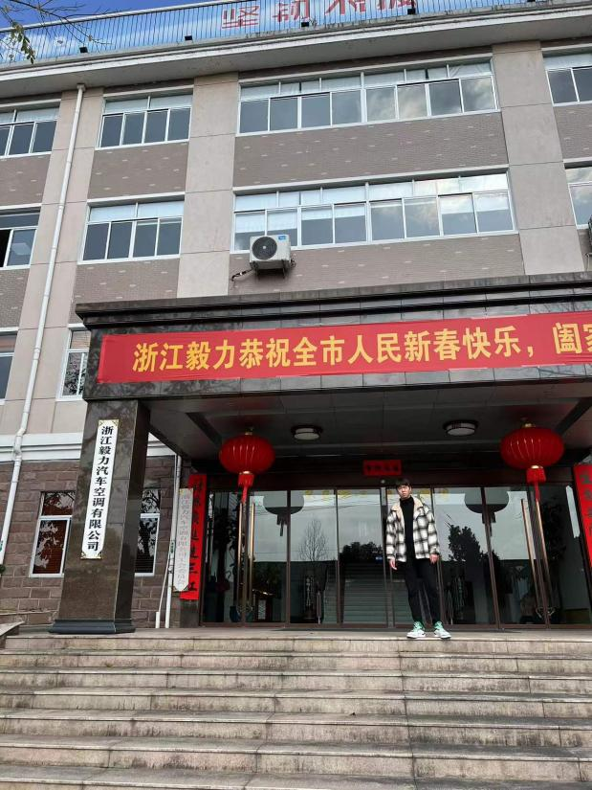 |  | 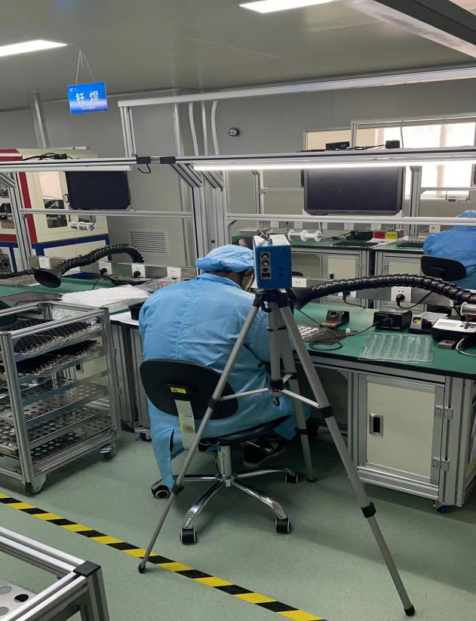
企业大门处 |  | 传感器车间焊锡岗位
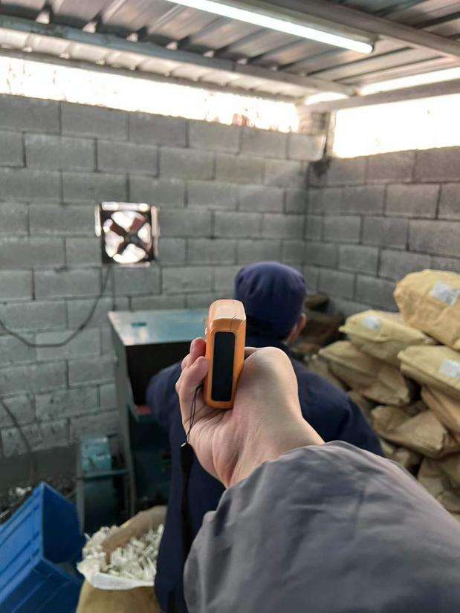 |  | 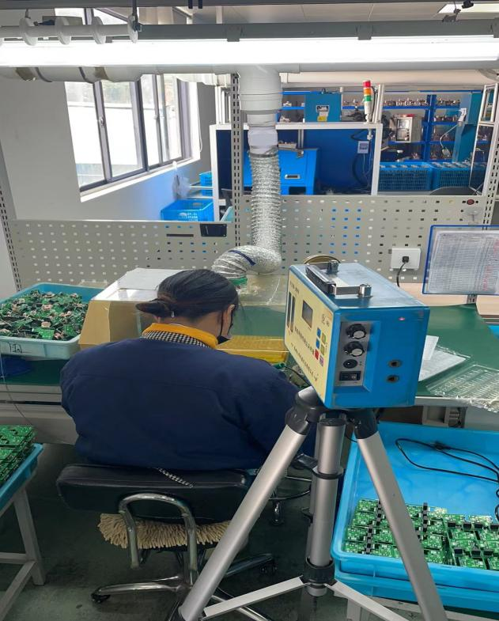
粉碎车间粉碎岗位 |  | 电阻车间焊锡岗位
技术服务过程影像记录

